Материалы плаката «Первыми ворвались в Тихорецк»

Из летописи народного подвига
ПЕРВЫМИ ВОРВАЛИСЬ В ТИХОРЕЦК
417 Сивашская Краснознамённая ордена Суворова стрелковая дивизия

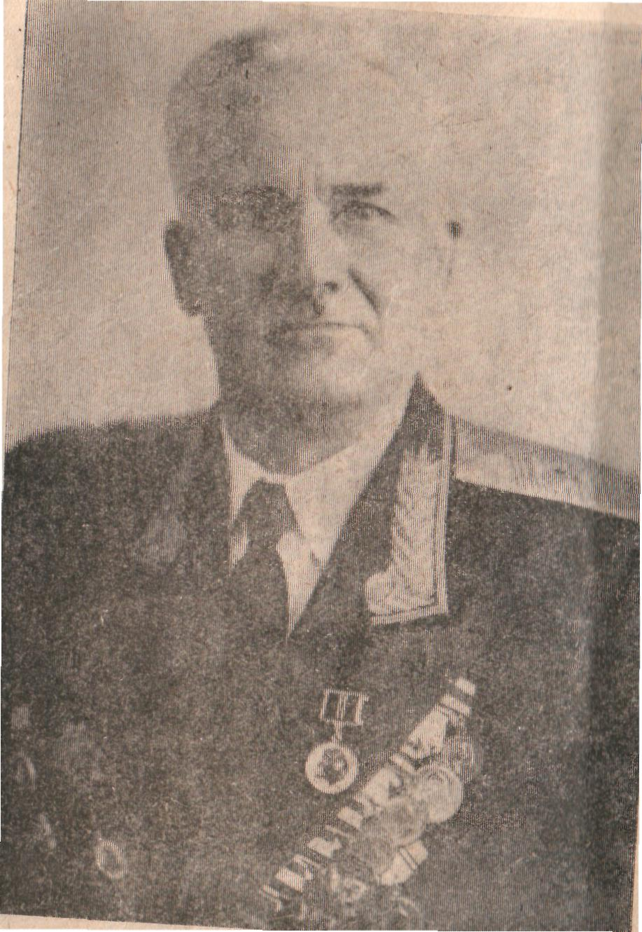

Генерал-майор Шевченко Иван Афанасьевич, бывший командир 417 стрелковой дивизии, ныне Почётный гражданин города Тихорецка и Моздока.
_______________________________________

После завершения своего формирования осенью 1942 года в Грузии, 417 стрелковая дивизия по Военно-Грузинской дороге, выступила на защиту Терской долины и преградила путь рвавшимся к грозненской и бакинской нефти немецко-фашистским оккупантам. Получив свое боевое крещение у населенного пункта Мундар-Юр, дивизия в течение четырех месяцев вела кровопролитные бои на южном берегу реки Терек в районе города Моздока. Здесь немецко-фашистские части были остановлены и измотаны, а затем опрокинуты вспять. В этих боях молодой по возрасту и многонациональный состав бойцов и командиров дивизии показал примеры героизма и беспримерной храбрости.

В конце декабря 1942 года войска северной группы войск Закавказского фронта перешли в решительное наступление. В этом наступательном порыве подразделения 417 стрелковой дивизии, входившей в состав 58 армии, освободили населенные пункты в Северной Осетии: Кизляр Предмостный, Терская, форсировали реку Терек и освободили город Моздок, Павлодольскую и Новоосетиновскую. Продолжая громить противника, воины этой дивизии освободили город Прохладный, станицы Солдатскую и Лысогорскую, город Кавказских Минеральных Вод - Железноводск, населенные пункты Саульский, Яннкуль, Ладовская Балка.
В ночь с 24 на 25 января 1943 года части 417 стрелковой дивизии вступили на территорию Краснодарского края и в упорных боях освободили населенные пункты: Успенскую, Ильинскую, Терновскую, Новоромановскую и к исходу 29 января вышли на ближнее подступы к городу Тихорецку.
30 января 1943 года, в результате решительных и энергичных действий воины 417 и 317 стрелковых дивизий, при содействии наступающей к южной части города 351 стрелковой дивизии, к утру штурмом овладели городом и железнодорожной станцией Тихорецк, вписав славную страницу в его историческую летопись. Натиск наших войск был настолько стремительным, что противник не успел уничтожить подготовленные к взрыву боеприпасы и имущество.
На железнодорожной станции Порошинская и в городе Тихорецке 417 стрелковая дивизия захватила богатые трофеи. К исходу этого же дня дивизия освободила станицу Новолеушковскую, очистив от гитлеровцев северо-восточную часть Тихорецкой земли.
Многие участники освобождения города Тихорецка и прилегающих к нему населенных пунктов за героизм и отвагу были награждены орденами и медалями. Многие солдаты и офицеры дивизии отдали свою жизнь в боях за освобождение Тихорецкой земли.

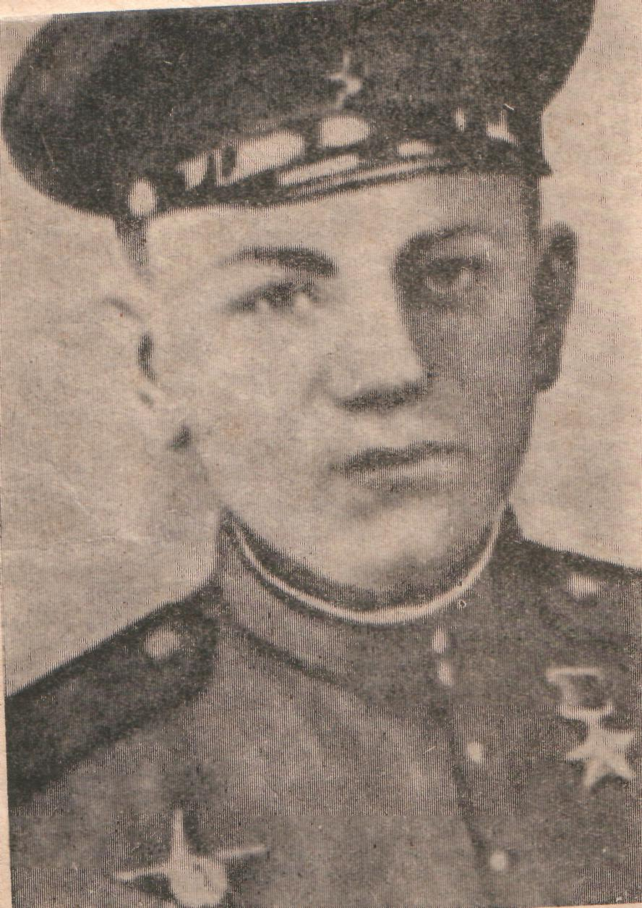

Галь Алексей Трофимович, Герой Советского Союза. В одном из боёв уничтожил сотни гитлеровцев, стреляя из трёх станковых пулемётов, перебегая от одного к другому.

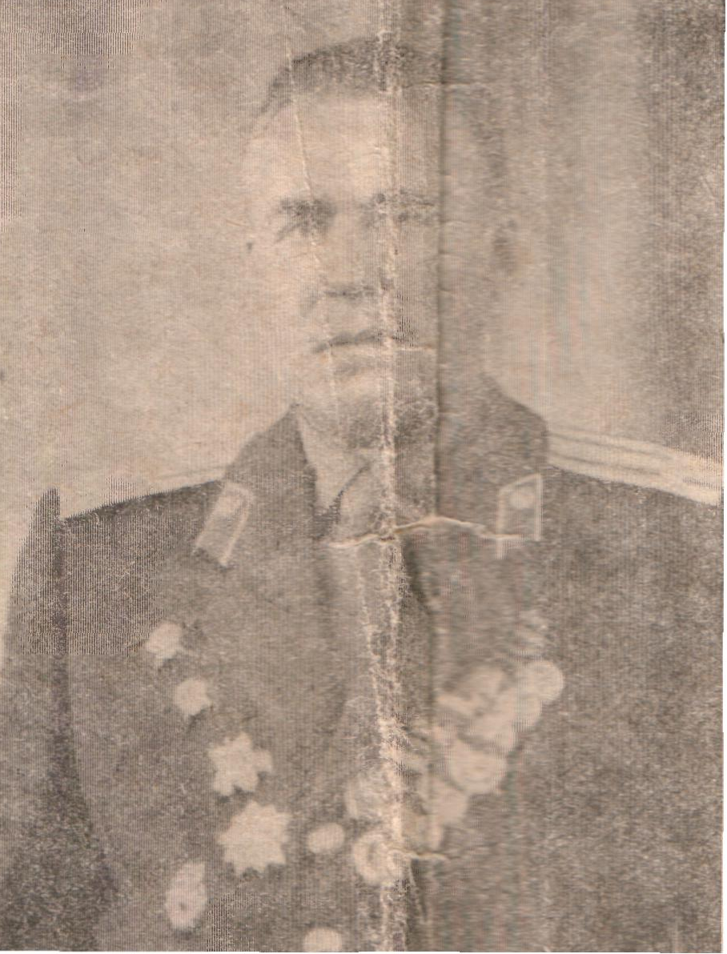

Полковник Дьячков Яков Иванович, бывший командир1372 стрелкового полка, ныне почётный гражданин города Моздока.

После освобождения города Тихорецка 417 стрелковая дивизия, наступая в составе 58 армии, принимала участие в освобождении населенных пунктов Кубани: Павловской, Ленинградской, Староминской, города Ейска, Новоджерлиевско, Новониколаевской, Петровской, вела ожесточенные бои за хутор Свистельников и на реке Курка. В мае 1943 года при прорве „Голубой линии" немцев в районе Крымска в составе 37 армии, дивизия штурмом овладела высотой 121,4 названной потом «Сопкой героев» и 54 дня вела на ней ожесточенные бои.

В августе 1943 года дивизия была переброшена в Донбас, где в составе 44, а затем 51 армии, участвовала в прорыве обороны противника на реке Молочной, в освобождении города Каховка, форсировании Сиваша, освобождении Джанкоя, Симферополя, Бахчисарая и Севастополя, штурме Сапун-горы. За форсирование Сиваша 417 стрелковой дивизии было присвоено почетное наименование «Сивашской», а за участие в освобождении Крыма награждена орденом Красного Знамени и трижды удостоена благодарности Верховного Главнокомандующего.
После разгрома гитлеровцев в Крыму, 417 стрелковая дивизия в составе 51 армии была передислоцирована в Прибалтику, где вела успешные бои по разгрому Курляндской группировки немцев, принимала участие в освобождении городов Поневежис, Шяуляй, Елгава, Лиепая. За участие в этих боях дивизия была награждена орденом Александра Суворова второй степени. За освобождение городов Поневежис и Шауляй 1376 стрелковый полк получил почетное наименование «Поневежский», а 1368 стрелковый полк «Шяуляйский», 1372 стрелковый полк был награжден орденом Красного Знамени, 351 отдельный саперный батальон дивизии - орденом Красной Звезды.
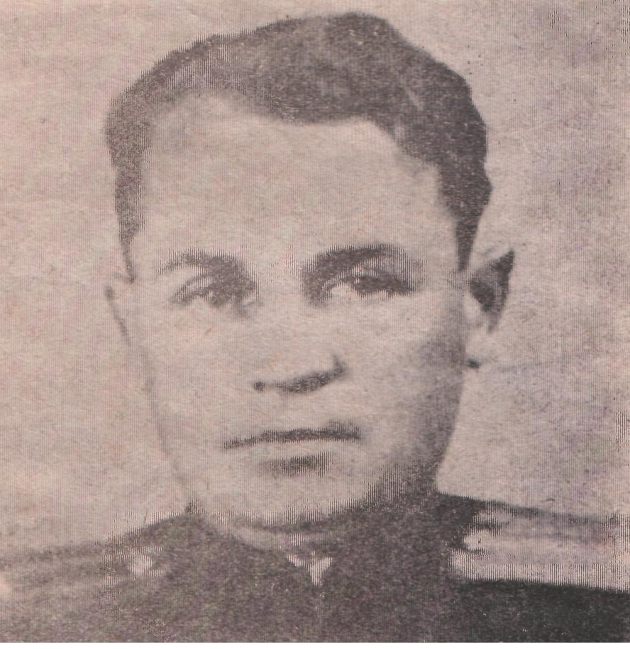

Муха Григорий Никифорович. Герой Советского Союза. При освобождении города Тихорецка командовал стрелковым взводом.

За годы Великой Отечественной войны 14.752 солдата, сержанта и офицера были награждены орденами и медалями. Семнадцати из них было присвоено высокие звание Героя Советского Союза. Этого звания были удостоены: командир 1372 Краснознаменного стрелкового полка Баранов И.В. заместитель командира 1369 Шяуляйского стрелкового полка Карась С.Л., командир роты автоматчиков Муха Г.Н., командиры стрелковых рот Ляпота С.К. и Заболотский А.И., командиры стрелковых взводов Дзигунский М.Я., Громаков В.Ф., Миронов В.А., Павлов А.Г., сержанты Каширин А.И., Серебекян И.Б.,Елагин С.И. Авалиани Л.И., красноармейцы Галь А.Т., Ивашкевич Г.М., Бабажанов Д. При штурме Сапун-Горы Дзигунский М.Я., и в Прибалтике Каширин И.А. повторили подвиг Александра Матросова.

С. ЧЕРНЫХ, бывший начальник штаба
351 саперного батальона 417 стрелковой дивизии.

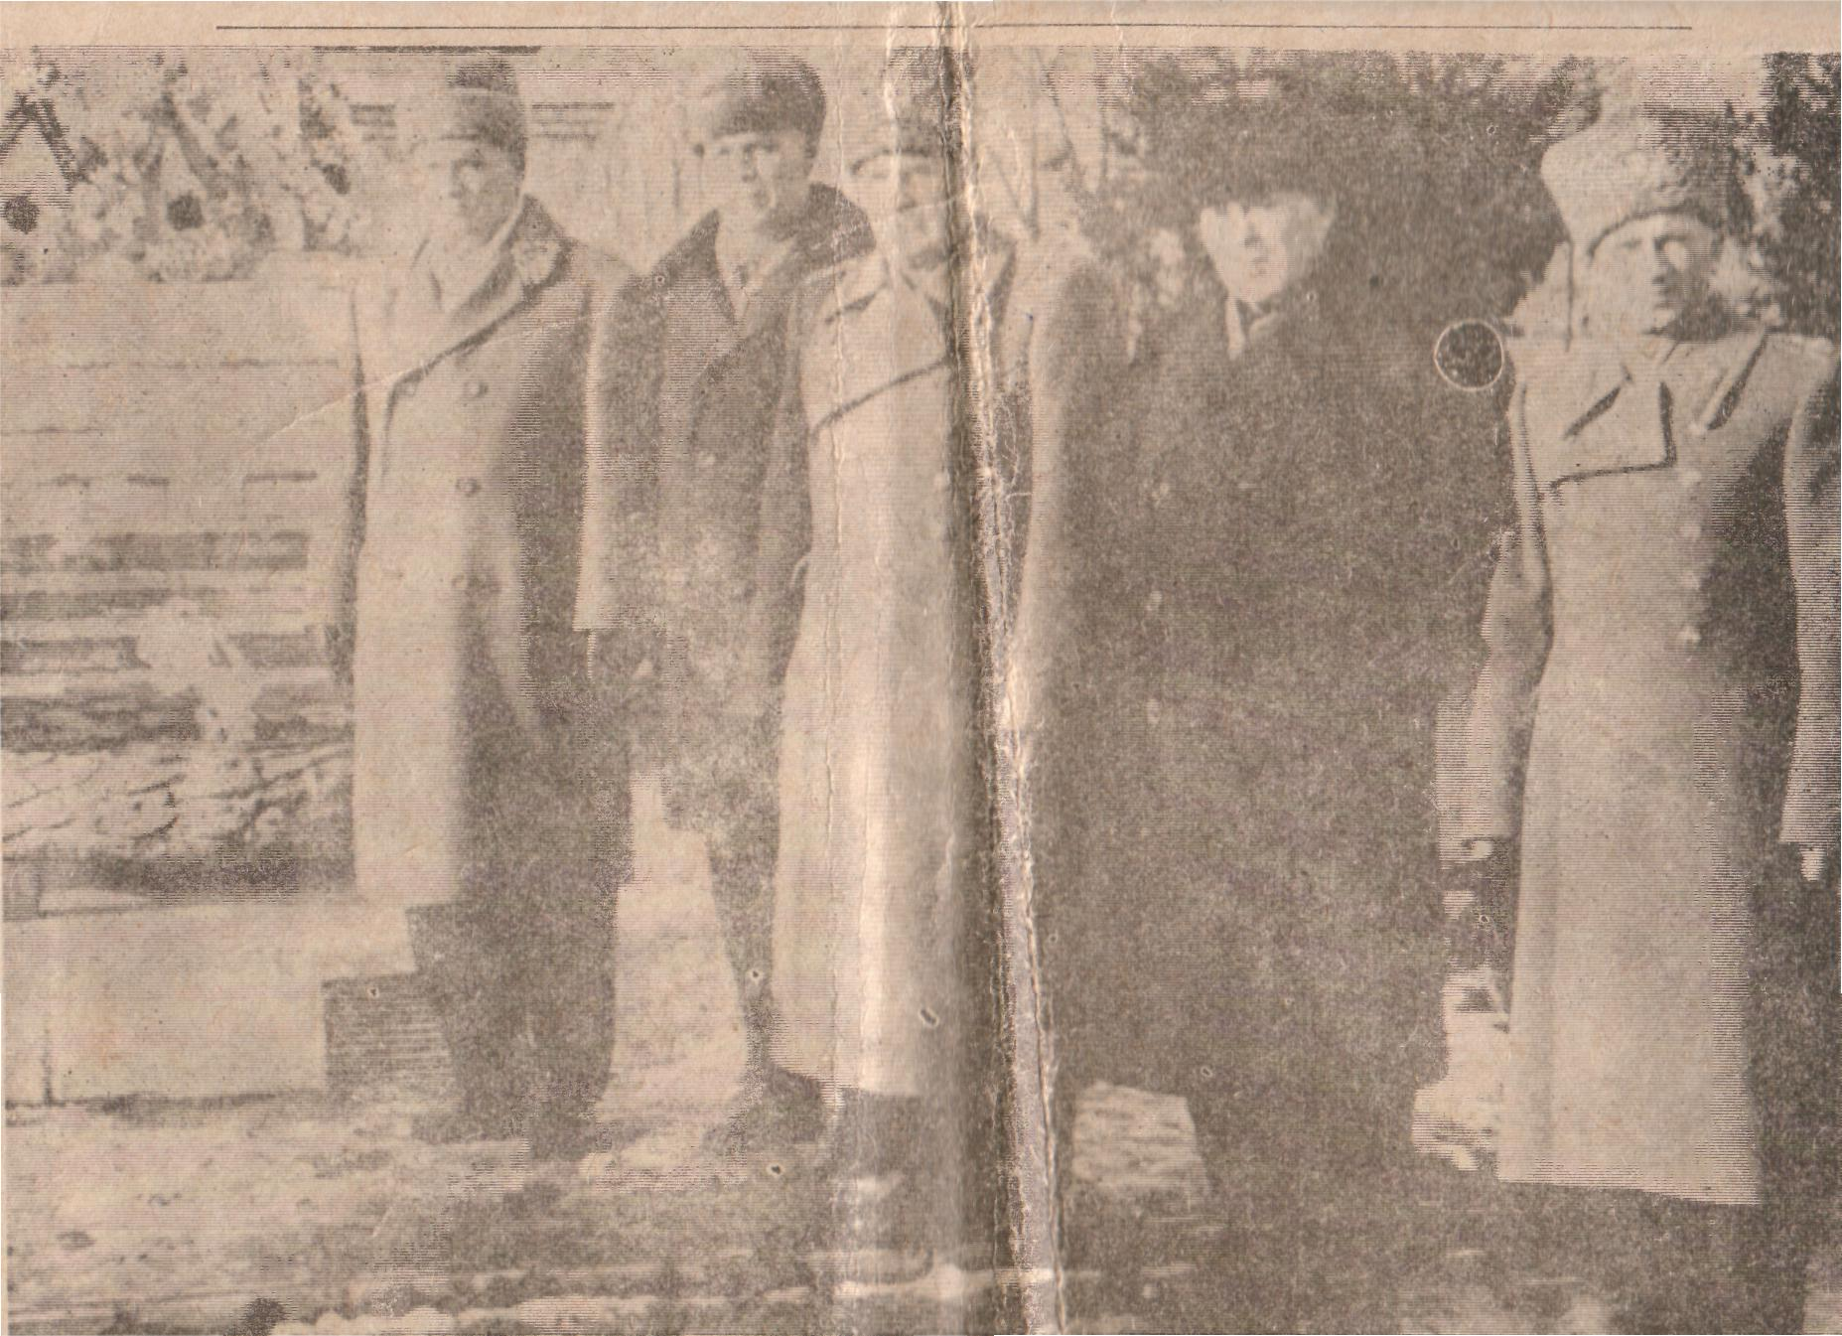

Участники освобождения Тихорецка у вечного огня. Слева направо: полковники Плотников С.Ф., Мудрик И.М., генерал-майор Шевченко И.А., полковники Дьячков А.И., Ковриженко А.Д.
30 января 1958 года.

